18.05.2020 r.-(poniedziałek)
Szanowni Rodzice, Drogie Dzieci
Dzisiaj proponuję również zabawy, podczas których utrwalimy dni tygodnia.
Codziennie mamy nowy dzień. Dla dziecka początkiem dnia będzie moment, w którym się budzi i wstaje z łóżka. Mamy siedem dni, które razem tworzą tydzień: poniedziałek, wtorek, środę, czwartek, piątek, sobotę i niedzielę. Uczymy dzieci ich prawidłowej kolejności, tłumaczymy, że następują po sobie. Zwracamy uwagę, że niektóre dni są robocze - dzieci chodzą podczas nich do przedszkola, szkoły, a dorośli do pracy, a jeszcze inne są dniami wolnymi.

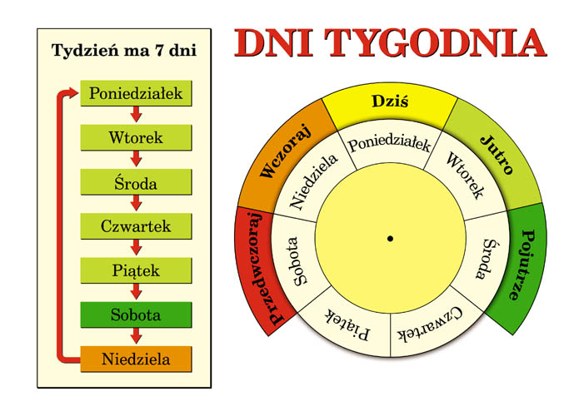
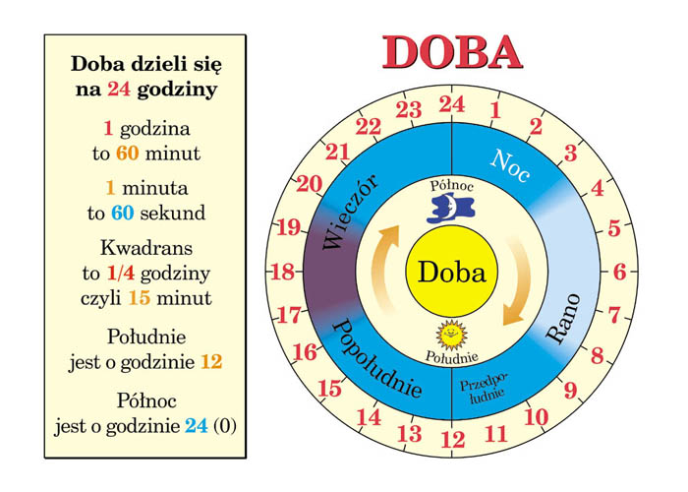
Posłuchajcie wiersza pt. ”Jak biedronka kropki zgubiła” - Wanda Chotomska i postarajcie się nauczyć go na pamięć.

W poniedziałek bardzo rano
pierwsza kropka wpadła w siano.
Drugą kropką wiatr we wtorek
grał w siatkówkę nad jeziorem.
W środę kos dał swoim dzieciom
do zabawy kropkę trzecią.
W czwartek czwarta z siedmiu kropek
w świat ruszyła autostopem.
Piąta kropka w piątek rano
wpadła w studnię cembrowaną.
Szóstą kotek wziął w sobotę
i nie oddał jej z powrotem.
A ta siódma przy niedzieli
spadła w mieście z karuzeli.

Dni tygodnia – zabawa dydaktyczna oraz ćwiczenie pamięci i uwagi z wykorzystaniem kart pracy. Jak nazywa się pierwszy dzień tygodnia? Wymień dni tygodnia od pierwszego do ostatniego i od ostatniego do pierwszego. Jaki dzień jest w środku tygodnia? Nazwy których dni zaczynają się taką samą literą? Następnie dzieci numerują dni tygodnia na karcie pracy, wpisując ołówkiem właściwą cyfrę od 1 do 7.
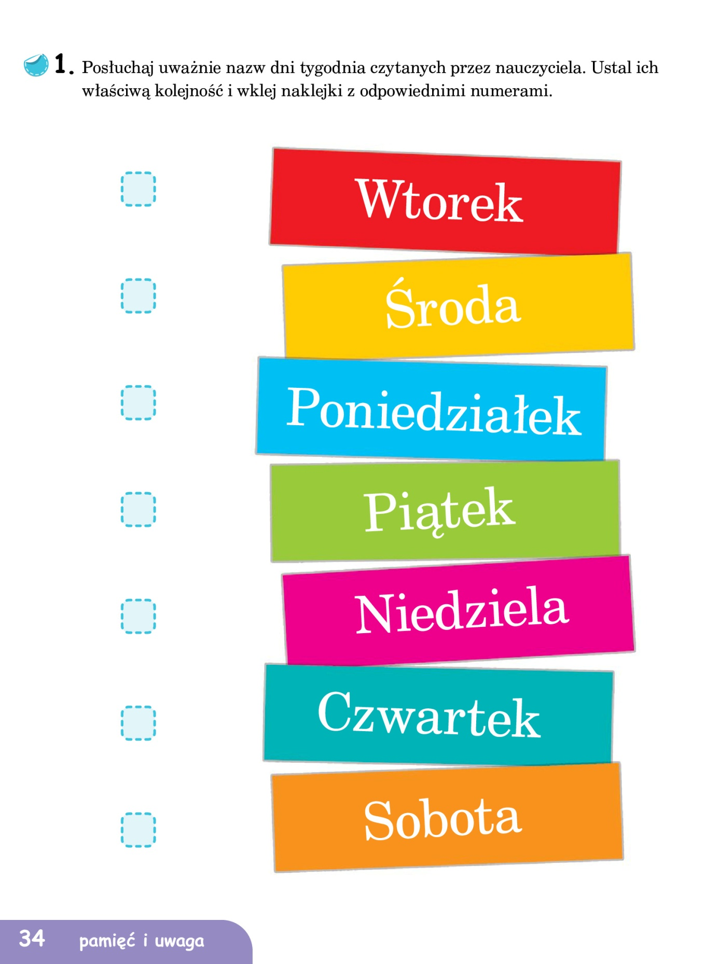

Czas na piosenkę – Tydzień liczy 7 dni:
Link do piosenki:
https://youtu.be/KJiXPp1jSgQ
Tekst piosenki:
I.W poniedziałek startujemy, dni się dziś nauczyć chcemy
Wtorek, a po wtorku środa czasu nam nie szkoda.
Czwartek wszystkich bardzo cieszy, bo się piątek do nas spieszy.
Za chwileczkę weekend znów, odpoczynek UUU!
Ref: Tydzień liczy 7 dni, chodź zaśpiewaj wszystkie mi
tydzień tydzień hejże ha, każde dziecko zna
II. Patrz sobota a w niedzielę, dzieje się naprawdę wiele.
I chodź jestem mały lubię tydzień cały.
Ref: Tydzień liczy 7 dni, chodź zaśpiewaj wszystkie mi
tydzień tydzień hejże ha, każde dziecko zna.
Powtarzamy: PONIEDZIAŁEK, WTOREK ,ŚRODA, CZWARTEK, PIĄTEK, SOBOTA, NIEDZIELA

Polecam również grę on-line TYDZIEŃ:
https://www.lulek.tv/gry/edukacyjne/tydzien-136

Kolejna karta pracy do nauki czytania:

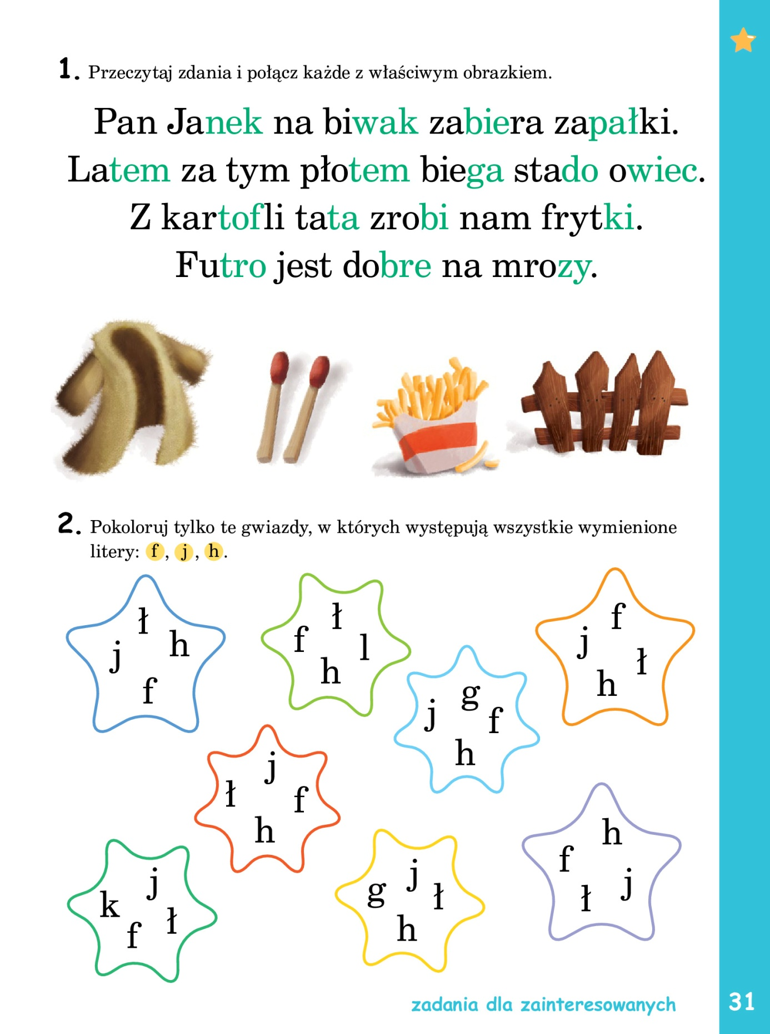

Karty pracy wprowadzające do czytania. Pierwsze, elementarne sylaby otwarte składamy w słowa o prostym znaczeniu. Wraz z wyrazami podzielonymi na sylaby na kartach znajdziecie także ich odpowiedniki spisane globalnie. Wskazówka! Prezentuję karty pracy napisane w dwóch wersjach, małymi i wielkimi literami, co pozwala dostosować je do możliwości i umiejętności dzieci.
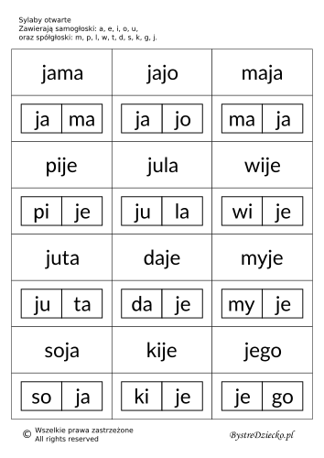
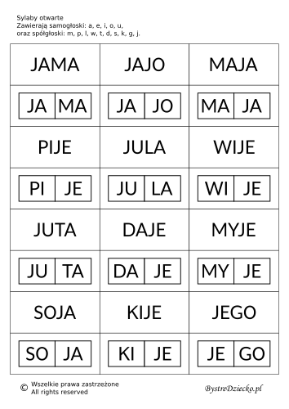
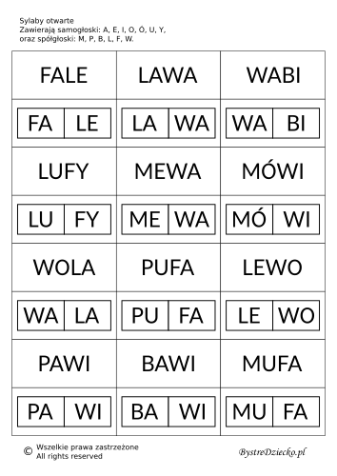

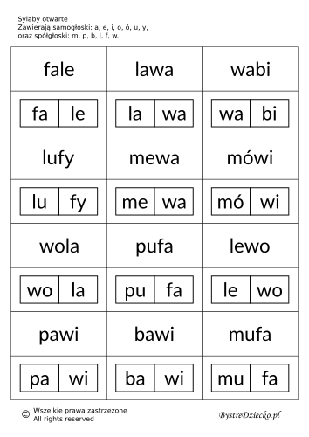
ŻYCZĘ WSZYSTKIM MIŁEJ ZABAWY I WSPANIAŁEGO DNIA!

